ТАЛИСМАН

Методика

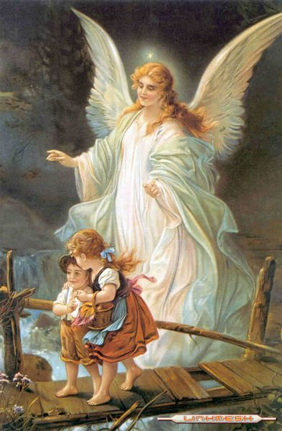

Цель: Обучить родителей и ребенка технике «талисман», активизировать внутренний энергетический ресурс путем визуализации и арт-терапевтических средств, способствовать накоплению положительных эмоций и расширению позитивного фона, создать условия для формирования уверенности в себе.
Оборудование: Белые листы бумаги формата А4, цветные изобразительные средства, медальоны, красивые камушки, мелкие мягкие игрушки, миниатюрные игрушки из киндер-сюрпризов.

Занятие целесообразно проводить в присутствии родителей, с которыми проводится просветительская беседа. В беседе психолог объясняет родителям, что их ребенку, который испытывает различные страхи и имеет повышенную тревожность, необходимо обеспечить ощущение своей успешности. Нельзя допускать, чтобы он был замкнут на своих неудачах. Ему нужно найти такую деятельность, в которой он способен самоутверждаться. Ощущение успеха – лучшее лекарство от повышенной тревожности и различных страхов. Кроме того, ребенок должен чувствовать себя защищенным, знать, что при необходимости взрослые (прежде всего родители) обязательно придут ему на помощь. Если родители сами не уверены в себе, полны опасений и беспокойства, то надо, чтобы они, по крайней мере, не демонстрировали свою неуверенность ребенку, не делились с ним своими страхами. Нужно объяснить родителям, что высокий уровень тревоги и наличие различных страхов тесно связано с состоянием центральной нервной системы. Для его снижения и минимизации страхов большое значение имеют различные водные процедуры. Это ванны со специальными добавками – морской солью или травами (сборы трав, оказывающие успокоительное действие на нервную систему, продаются в аптеках без рецепта). Очень хорошее действие оказывает теплый душ перед сном, но не горячий и не холодный 9и тот, и другой возбуждают), а примерно температуры тела, приятный для кожи и ощущаемый как «нейтральный». Детям дошкольного и младшего школьного возраста рекомендуются игры с водой. В ванну ставится таз или большая кастрюля с водой, и ребенку дают много мелких вещиц, которые можно использовать для игры (черпачки, которыми можно «переливать из пустого в порожнее», спичечные коробки, которые можно запускать в виде корабликов, тряпочки, которые можно постирать»…). Пусть ребенок возится в воде сколько ему захочется. Полезный эффект объясняется вызываемым водой легким раздражение периферических нервных окончаний, и самой деятельностью, не предполагающей никакого результата, а потому не могущей оказаться неуспешной. Очень полезны занятия спортом, особенно – плаванием.
Для того, чтобы ребенок чувствовал себя спокойнее в различных ситуациях, представляющихся ему небезопасными, целесообразно обучить его пользоваться такой классической культурной техникой, как талисман. Лучше всего, если психолог расскажет об использовании талисмана ребенку и родителям вместе. Полезно напомнить о том, что люди во все времена пользовались талисманами. Их брали с собой на охоту в древние времена, их носили солдаты, уходящие на войну, да и сегодня люди, особенно нуждающиеся в успехе (летчики, спортсмены, солдаты, каскадеры) ими не пренебрегают.
Объясните, что талисман всегда дарит какой-нибудь очень близкий, любящий и любимый человек, и поэтому талисман напоминает об этом человеке, придает ощущение того, что он рядом с тобой, помнит о тебе и поддерживает тебя. Дело в том, что талисман вызывает воспоминание о близком и/или особо значимом человеке. А это воспоминание успокаивает, снимает волнение и страх. В свою очередь, спокойное состояние сильно повышает шансы на успех. Поэтому, независимо от своих магических свойств, талисман приносит удачу, а если у него есть еще и магические свойства – тем лучше.
Талисман должен быть приятен и сам по себе. Для девочки подходящим талисманом будет красивый медальон или маленькая мягкая игрушка, удобно помещающаяся в кармане. Такая игрушка хороша и для маленького мальчика. Для мальчика постарше это может быть гладкий, красивый, приятный наощупь камешек. Если ребенок религиозен, то очень хорош освященный образок или крестик. В любом случае он должен быть подарен очень близким или особо значимым человеком – обычно это кто-то из родителей.
Первое время талисман надо брать с собой в тех случаях, когда успех практически гарантирован: тогда в добавок к воспоминаниям о близком человеке он «обрастет» также успокаивающими воспоминаниями об успехе и удаче. Если же несколько раз подряд он окажется связан с неудачей, например, с плохо написанной контрольной в школе, то от него надо отказаться, по крайней мере на некоторое время, пока не забудутся ассоциации с неудачами. Либо приобрести новый талисман.
Если в какой-либо очередной ответственной ситуации талисман окажется забыт дома, ничего страшного. Он вполне может выполнять свою защитную успокаивающую функцию и лежа дома, надо только почаще о нем вспоминать. Отнюдь не является трагедией и потеря талисмана. Она означает лишь то, что охранительная сила талисмана оказалась исчерпана. Дело в том, что ценой своего ухода талисман спасал вас от какой-то неведомой вам опасности.
Подобные игры с самим собой – обычная составляющая психологических техник саморегуляции. Все эти объяснения – важный элемент техники работы с талисманом. Они должны быть даны ребенку и родителям убедительно, в понятных им словах.
После того, как ребенку объяснили, как пользоваться талисманом, ему предлагаю закрыть глаза и прислушаться к своим внутренним ощущениям, что он чувствует в руках, ногах груди, животе, голове и рассказать о них. Ребенка просят рассказать о своем настроении, на что оно похоже. После вербализации внутренних субъективных ощущений, состояний и чувств ребенку предлагается нарисовать то, что он чувствует в данный конкретный момент. После завершения рисунка ребенка спрашивают о том, что он нарисовал, какие чувства и ощущения ребенок испытывает глядя на рисунок, акцентируется внимание на положительном восприятии и позитивном эмоциональном настрое. Таким образом, психолог способствует накоплению положительных эмоций у ребенка и вселяет уверенность в том, что при желании все трудности ребенок может преодолеть сам.

